20232112L4

例4　(2023·南通市高二开学考)一质量为2 kg的物块在合力*F*的作用下从静止开始沿直线运动，合力*F*随时间*t*变化的关系图像如图所示，则(　　)

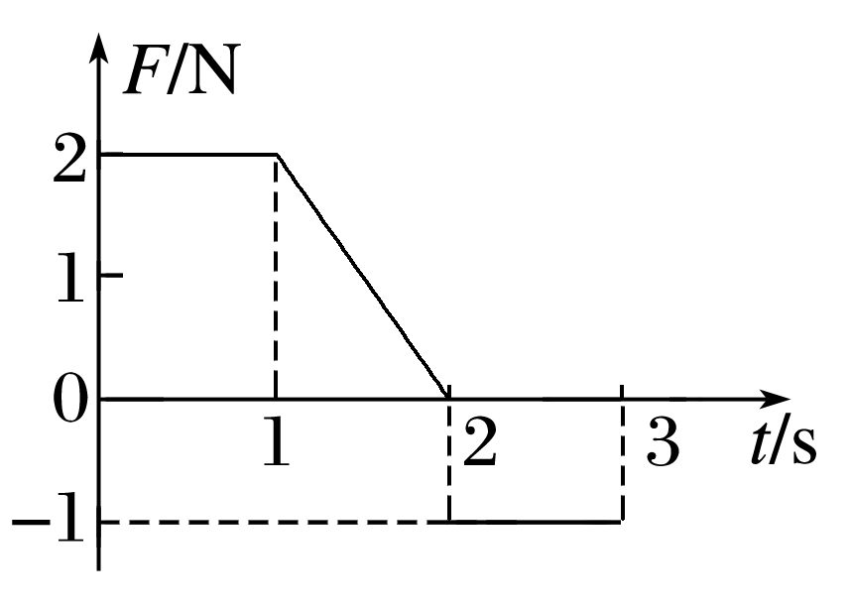

A．0～2 s时间内合力*F*对物块的冲量为4 N·s

B．2～3 s时间内合力*F*对物块的冲量为1 N·s

C．0～3 s时间内合力*F*对物块的冲量为2 N·s

D．3 s末物块的速度为2 m/s